Systems Analysis and Design Course

**二手交易信息发布系统**

分析与设计

版本0.1

|  |  |  |
| --- | --- | --- |
| 项目组成员： | 11331264 | 任宝科 |
|  | 11331036 | 陈兴宇 |
|  | 1233xxxx | xxx |
|  | 1233xxxx | xxx |

**文档修订摘要**

|  |  |  |  |  |
| --- | --- | --- | --- | --- |
| **日期** | **修订号** | **描述** | **编制者** | **审阅者** |
| 2015/4/6 | V0.1 | 用例析取，编写部分用例规约 | 任宝科 | 任宝科 |
| 2015/4/20 | V0.2 | 完善用例规约 | 任宝科 | 任宝科 |

目录

第1章 问题陈述 4

第2章 需求分析 4

2.1. 用例析取 4

2.2. 用例规约 5

2.2.1. 搜索信息 5

2.2.2. 浏览信息 6

2.2.3. 发布信息 7

2.2.4. 编辑信息 8

2.2.5. 删除信息 10

1. 问题陈述

当前的任务是开发一个二手交易信息发布系统，该系统面向广州大学城的大学生，该系统允许用户浏览，发布和搜索二手物品信息。

系统基于B/S架构，用户无需登录就可以发布信息，但限制用户发布信息的频率，来自同一IP地址的用户连续发布两条信息的时间间隔不能小于10分钟。

每条信息包含标题，描述，类别，最多4张图片，发布者大学名称和发布者联系方式。用户在任何时间都可以浏览和搜索信息。

每条信息在系统中最多保留3天，以后将会被系统自动删除。

每条信息的发布都需要经过垃圾过滤子系统，垃圾过滤子系统将会屏蔽掉非法信息。

系统有一个管理员，管理员需要登录到系统才能执行操作。管理员可以浏览，发布，搜索，编辑和删除用户发布的信息，可以增加，浏览，删除和编辑分类，可以查看系统状态，还可以发布公告信息。

系统不提供任何在线交易服务，仅作为信息发布平台，用户需要通过相互联系与协商才能完成交易。

1. 需求分析

## 用例析取

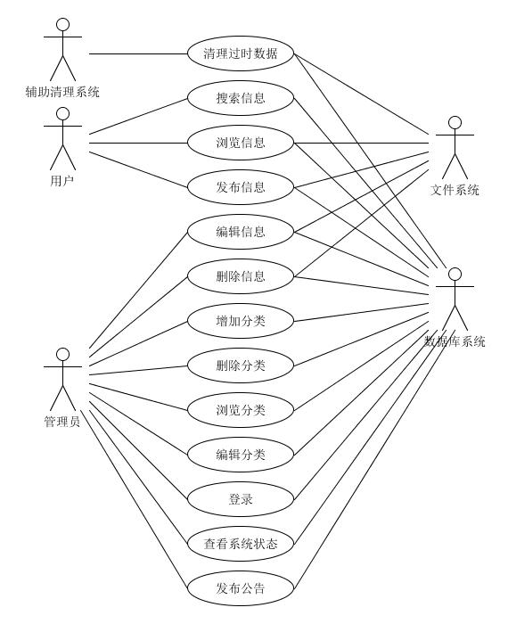

## 用例规约

### 搜索信息

1. **简要说明**

本用例允许用户搜索已发布信息。

1. **事件流**
2. **基本事件流**

用例开始于用户选择搜索已发布信息。

1. 用户指定搜索的条件
2. 用户发送搜索请求
3. 系统从数据库系统中查找符合条件的信息，并从文件系统中获取对应信息的图片
4. 系统显示查找到的信息
5. **备选事件流**
   1. **未查找到符合条件的信息**

如果系统从数据库中查找不到符合条件的信息，系统提示用户未找到符合条件的信息。

1. **特殊需求**

无。

1. **前置条件**

无。

1. **后置条件**

无。

### 浏览信息

1. **简要说明**

本用例允许用户查看特定已发布信息

1. **事件流**
2. **基本事件流**

用例开始于用户选择查看特定已发布信息。

1. 用户发送浏览信息请求
2. 系统从数据库系统中查找该信息的所有数据，并从文件系统中获取该信息的图片
3. 系统显示该信息包括图片在内的详细数据
4. **备选数据流**
5. **未找到该信息**

如果从系统中查找不到该信息，系统将提示信息未找到。

1. **特殊需求**

无。

1. **前置条件**

无。

1. **后置条件**

无。

### 发布信息

1. **简要说明**

本用例允许用户发布一条新的信息。

1. **事件流**
2. **基本事件流**

用例开始于用户选择发布新信息

1. 用户填写信息
2. 用户发送发布请求
3. 执行处理发布请求子流程
4. **处理发布请求子流程**
5. 系统检测发布者是否发布过于频繁
6. 系统检测信息是否完整
7. 系统检测信息是否包含非法内容
8. 系统将信息添加到数据库系统
9. 系统将图片存储到文件系统
10. **备选事件流**
11. **拒绝发布请求**

如果在处理发布请求子流程中，系统检测到发布者发布过于频繁，则终止该用例，并提示发布者发布过于频繁。

1. **添加到数据库失败**

如果在处理发布请求子流程中，系统向数据库系统添加信息时失败，则终止该用例，并提示数据库读写错误。

1. **图片存储失败**

如果在处理发布请求子例程中，系统存储图片到文件系统时失败，则终止该用例，并提示文件读写错误。

1. **活动图**

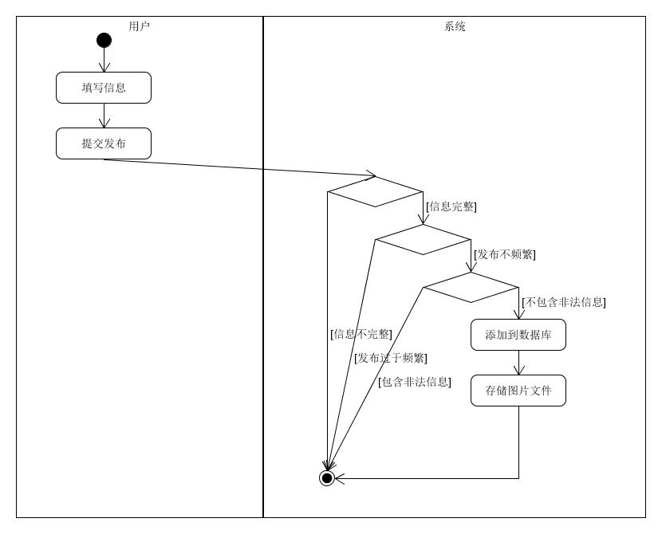

1. **特殊需求**

无。

1. **前置条件**

无。

1. **后置条件**

如果用例成功，信息将被添加到系统，否则系统状态不变。

### 编辑信息

1. **简要说明**

本用例允许管理员编辑用户发布的信息。

1. **事件流**
2. **基本事件流**

用例开始于管理员选择编辑信息数据。

1. 系统从数据库系统中查找该信息的所有数据，并从文件系统中获取该信息的图片
2. 系统进入编辑信息的状态，并使用获取到的信息数据初始化信息的初始状态
3. 管理员执行编辑
4. 管理员提交修改
5. 执行处理修改请求子流程
6. **处理修改请求子流程**
7. 系统检测信息是否完整
8. 系统检测信息是否包含非法信息
9. 系统将该信息更新到数据库系统，并将图片更新到文件系统
10. 系统提示修改成功，并显示修改后信息的数据
11. **备选事件**
12. **未找到该信息**

如果系统从数据库系统中查找该信息的数据的时候失败，则终止本用例，并提示管理员未找到该信息。

1. **拒绝修改请求**

如果在处理修改请求子流程中，系统检测到信息不完整，或系统检测到信息包含非法内容，则终止该用例，并提示拒绝修改。

1. **添加到数据库失败**

如果在处理修改请求子流程中，系统向数据库系统添加信息时失败，则终止该用例，并提示数据库读写错误。

1. **取消修改**

在管理员提交修改前任何时刻，管理员都可以取消本次修改。

1. **特殊需求**

无

1. **前置条件**

管理员已登录。

1. **后置条件**

如果用例成功，信息的数据将会被修改，否则，系统状态不变。

### 删除信息

1. **简要说明**

本用例允许管理员删除信息数据。

1. **事件流**
2. **基本事件流**
3. 用例开始于管理员选择删除信息。
4. 管理员提交删除请求
5. 系统进入处理删除请求子流程
6. **处理删除请求子流程**
7. 系统从数据库系统中查找信息的数据
8. 系统从文件系统删除信息的图片
9. 系统从数据库系统中删除信息
10. **备选事件**
11. **未找到该信息**

如果系统从数据库系统中查找该信息的数据的时候失败，则终止本用例，系统提示信息未找到。

1. **删除图片失败**

如果系统从文件系统中删除信息的图片的时候失败，则终止本用例，系统提示文件读写错误。

1. **读写数据库失败**

如果系统从数据库系统中删除信息的时候失败，则终止本用例，系统提示数据库读写错误。

1. **特殊需求**

无

1. **前置条件**

管理员已登录

1. **后置条件**

如果用例成功，信息的数据将会被删除，否则，系统状态不变。